Тема: Закрепление изученного по теме :«Однозначные числа».
Цель: отработка свободного владения рядом чисел от 0 до 10, закрепление умения выполнять сложение и вычитание в пределах 9 на практической основе ; отработка знания состава чисел из 2-х слагаемых, отработка умения решать задачи изученных видов, воспитывать внимательность, умение работать в парах.
Оборудование: набор геометрических фигур, счётные палочки,картинки с изображением ёлки,Снегурочки,гномов, новогодние шары(из бумаги)
Ход урока.
1.Организационный момент.
В мире много интересного,
Нам порою неизвестного.
Миру знаний нет предела,
Так скорей, друзья, за дело!
- Глазки ваши пусть не просто смотрят, а всё видят и замечают. Ушки ваши пусть не просто слушают, а всё слышат. И не допускайте, чтобы язычки ваши забегали вперёд ума.
- У вас на партах лежат снежинки.Выполняя задания ,вы будете оценивать свою работу на протяжении нашего урока .Если ваша работа выполнена правильно,то отмечаете лучик розовым,если неплохо-зелёным,а если могли бы и лучше,то жёлтым цветом.- Какое у вас сейчас настроение?
Итог: у всех у вас прекрасное настроение, значит можно начинать работу.

Учитель знакомит с целями и задачами урока.
2.Устные упражнения.
-Какое сегодня число? Месяц?
-Декабрь какой месяц зимы?
-Какой любимый вами праздник отмечаем зимой?
-А кто приходит к вам в гости?
Вот сегодня к нам на урок пришла Снегурочка. Она приглашает нас в сказочный лес. Итак, отправляемся в путь.
- Мы пришли на поляну чудес,
Нас встречают гномы. Посчитаем их слева направо.
справа налево (их только 10)
А почему? (никто не ушел, и не пришел)
/поворачиваю одного гнома/ цифра 6
Покажите на ряде чисел цифру 6.
Назовите число, которое стоит перед числом 6.
Это число больше или меньше?
Назовите число, которое стоит справа от числа 6.
Это число больше или меньше?
Почему? Посчитайте от 6 до 0, от 6 до 10.
/поворачиваю всех гномов/

У каждого из гномов свой номер, но они всё перепутали, давайте их поставим по порядку.
- На этой поляне есть волшебная елка, только птицы не могут сесть на её ветки, поможем птицам.
Игра «Угадай число». На какую ветку надо сесть птице? (вторую и т.д.)

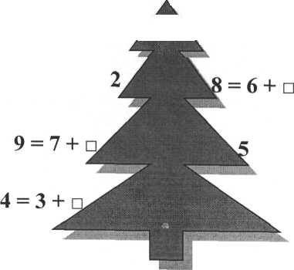
6 = □ + 2 10 = 8 + □
7 = □ + 2
=□ + 2

2. А вот Снеговик попал в беду, освободим его решив примеры.

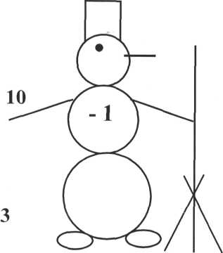
8

- Снегурочка хочет узнать какие вы внимательные.
«Занимательные фигуры»
• ■ ?
? ■ •
? ■ ?
• ? ? •
Назовем геометрические фигуры на 1-й полоске, цвет.
Чего не хватает на 1-й полоске? 2-й? 3-й? 4-й?
Оценивание своей работы.
Мы пришли на музыкальную поляну. Отдохнем
3.Физкульминутка
Я мороза не боюсь
Я мороза не боюсь, (Шагаем на месте.)
С ним я крепко подружусь. (Хлопаем в ладоши.)
Подойдет ко мне мороз, (Присели.)
Тронет руку, тронет нос (Показали руку, нос.)
Значит, надо не зевать, (Хлопаем в ладоши.)
Прыгать, бегать и играть. (Прыжки на месте.)

4.Это поляна задач.
1. Откроем учебники на стр.100(Математика ч.1).
Кого вы видите? Сколько уток?
Сколько кур?
Во дворе было 5 кур и 3 утки.
Что это? /условие/
Какой вопрос можно поставить? (сколько всего?)
Как узнать? 5+3=8
Что такое 8? (ответ)
2. Посмотрите на доску:
Кого вы видите? (гусей)
Сколько было гусей?
Сколько отогнали гусей?
Было 8 гусей, 2 гусей отогнали.
Какой вопрос можно поставить? (сколько осталось?)
Как узнать?
Ответ какой?
А вот задача Снегурочки. {Уучащихся палочки на столе)
В коробке было 10 яиц. Мама на завтрак отварила 2 яйца Оле, 2 яйца Саше. Сколько яиц осталось? (10 палочек, 2 отодвинем, ещё 2 отодвинем) Как узнали? (10-2-2=6) Какой ответ? (6)
Оценивание своей работы.
5.(Физкультминутка для глаз)
Дети остаются сидеть за партами.
«Глазкам нужно отдохнуть.»
Ребята закрывают глаза.
«Нужно глубоко вздохнуть.»
Глубокий вдох. Глаза все так же закрыты.
«Глаза по кругу побегут.»
Глаза открыты. Движение зрачком по кругу по часовой и против часовой стрелки.
«Много-много раз моргнут»
Частое моргание глазами.
«Глазкам стало хорошо.»
Легкое касание кончиками пальцев закрытых глаз.
«Увидят мои глазки все!»
Глаза распахнуты. На лице широкая улыбка.
6. Поляна письма. (Работа в Тетради ч.1)

- Найдите закономерность числового ряда.
101 ,202 ,303…(ответы детей).
Продолжите ряд ,используя данную закономерность.
2.Решите примеры с опорой на рисунок.
3.Составьте и решите задачи по краткому условию и рисункам.(в парах)
Оценивание своей работы.
Снегурочке понравилась работа в тетради.
7. Итог - На уроке мы считали, решали примеры, задачи. Покажите свои снежинки. Я вижу, что вы работали на уроке хорошо. Снегурочке тоже понравилась ваша работа на уроке, она обещает придти еще раз.

8.Рефлексия
Ребята ,скоро Новый год. И мы все готовимся его встречать. Давайте нарядим нашу ёлку.
Если вы хорошо работали и считаете ,что урок прошёл для вас интересно -украсьте ёлку красным шаром .Если вы не со всеми заданиями справлялись легко и быстро -ваш шар синий ,а если вам было грустно и неинтересно ,то украсьте ёлку жёлтым шаром.

Государственное учреждение образования

Средняя школа №8 г.Кричева

МАТЕМАТИКА

Разработка урока в

1 классе

Учитель:Стриго Т.С.

Г.Кричев
2016 год

Пояснительная записка

Автор:Стриго Татьяна Сергеевна ,учитель начальных классов,высшая категория.

Тема урока: Закрепление изученного по теме :«Однозначные числа».

Авторы учебника: Муравьёва Г.Л., Урбан М.А. Математика Ч.1
Предмет :Математика
Класс :1 класс

